О колобках
Дер Кнедль
(Поушительный немецкий сказка)
Герр Штольц унд фрау Штольц шили-пошивали в город Шайсбург. Герр Штольц курить сфой трупка, а фрау Штольц ходить за покупка.
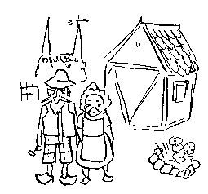
Однажды герр Штольц сказал фрау Штольц:
- Майне либер, ихь виль эссен. Сделай мне покушать, битте!
- О, мы совсем не иметь яйко, млеко, шпик, надо покупайт.
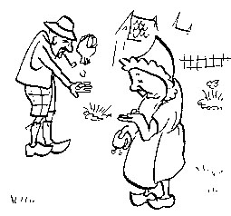
Герр Штольц унд фрау Штольц обследовайт все портмоне унд находить совсем мало пффеннинг. Однако фрау Штольц использовайт настоящий немецкий смекалка, она покупайт мука унд готовить кнедль.
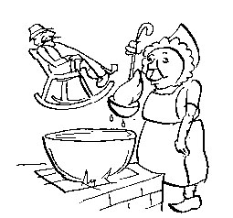
- Дас ист гут! - скасал герр Штольц.
- Даст ист зер гут ! - сказал Кнедль, прыгайт из кастрюлька, хватайт аусвайс герр Штольц, унд шпринген в окошко.
- О, найн! - кричать герр Штольц унд фрау Штольц, однако поздно. Шлехт.
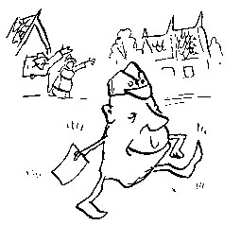
Герр Кнедль бежайт по штрассе унд встречайт полицай Герр Зайцман.
- Хальт! Ви имейт аусвайс?
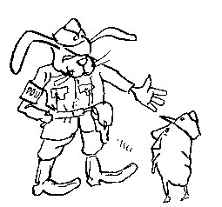
- О, я, натюрлих! – отвечайт хитрый герр Кнедль унд показайт аусвайс герр Штольц.
- Зер гут, юнге! – восклицайт полицай унд пропускайт.
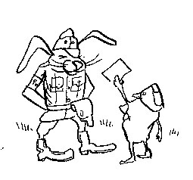
Герр Кнедль бежайт по штрассе дальше унд встречайт фельджандарм Вольф.
- Хальт! Предъявляйт аусвайс!
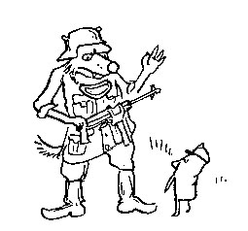
- О, я, натюрлих! – отвечайт хитрый герр Кнедль унд показайт аусвайс герр Вольф.
- Зер гут, юнге! – восклицайт фельджандарм унд пропускайт.
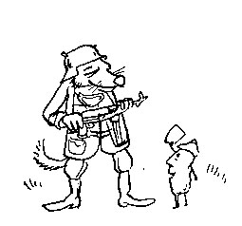
Герр Кнедль бежайт по штрассе дальше унд встречайт унтерофисир СС Герр Вергман.
- Хальт! Буду шиссен! Предъявляйт аусвайс!
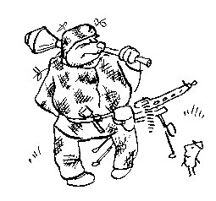
- О, я, натюрлих! – отвечайт хитрый герр Кнедль унд показайт аусвайс герр Вергман.
- Зер гут, юнге! – восклицайт унтерофисир СС унд пропускайт.
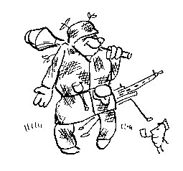
Герр Кнедль бежайт по штрассе дальше унд встречайт герр Фокс, оберофицир гестапо.
- Гутен таг, майне кнабе, а покажи мне, битте, сфой чудесный аусвайс. Ихь бин угощайт тебья вкусный шоколят!
- О, я, натюрлих! – отвечайт глюпий герр Кнедль унд показайт аусвайс хитрый герр Фокс.
Герр Фокс хабе нихт унзер шоколят, но иметь колоссаль опыт в область аусвайс.
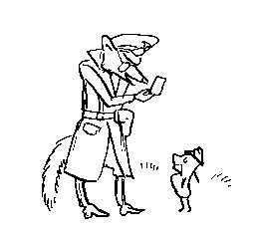
- Ти есть кляйне швайне унд тфой дело есть шайзе. Это не есть тфой аусвайс! – смеяться умный герр Фокс, доставайт пистоле унд шиссен герр Кнедль насовсем.
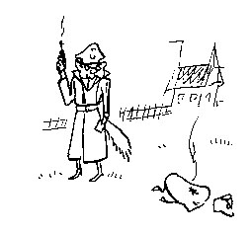
Этот скаска иметь кароший мораль: кушайт кнедль, иметь сфой аусвайс, унд шпоцирен потальше от герр Фокс.
Рисовый колобок
(Японская сказка)
Чуден Фудзи в любую погоду.
У подножья бежит быстрый ручей.
Живут у ручья старик со старухой.
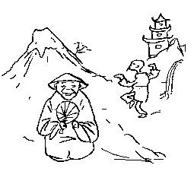
Дни проходят незаметно, давно прошла и любовь.
Лишь в животе урчит от голода, как прежде.
Ищут белые зерна на черной земле старики.
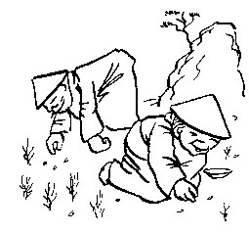
Как утренний туман в ущелье, клубится над рисом пар.
Старуха совершенствует форму.
Старик улыбаясь греет в ладонях сакэ.
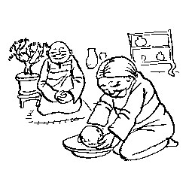
Дерзкий ветер с гор сорвал с шеста бумажного карпа.
Бежит от судьбы рисовый колобок.
Намокнут от слез рукава старика – выпил сакэ без закуски.
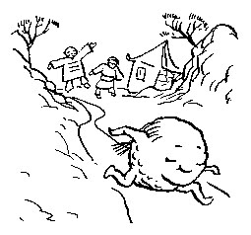
Упавший камень может остановить теченье ручья.
Первый встречный оказался недругом.
Недобрым косится взглядом и уши развесил.
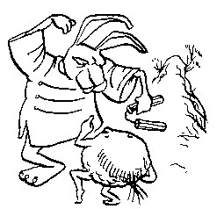
Упал лепесток сливы в грязь.
Но прежде в нее упал косоглазый.
Он не видит, не слышит, не дышит уже.
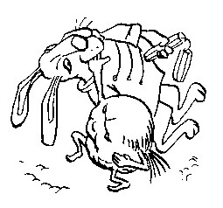
Серая тень отделилась от мокрых камней.
Острые зубы совершенны.
Но нет желанья любоваться их красотой.
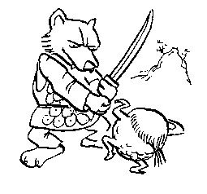
Прекрасен замок императора.
Но есть и в нем ветхие опоры.
Нефритовый стержень сломан – рухнет и все остальное.
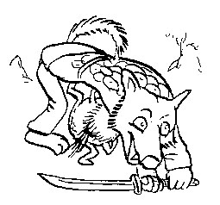
Стихия не страшна величавой горе.
Твердь ее не боится стали.
И кругом обегать – устанешь.
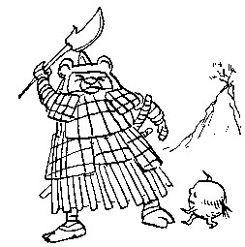
Не вставить обратно выпавшие зубы.
Не собрать вновь рухнувшую скалу.
А зачем стояла на пути?
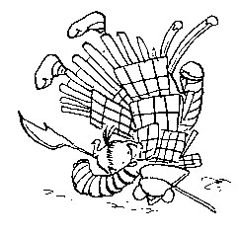
Где бессилен могучий твердый ян,
Там подвижный мягкий инь найдет дорогу.
Не надо бы верить приветливым лисьим речам, но увы...
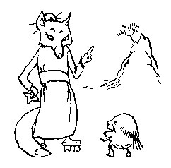
Как рыболовный крючок в нежном суси,
Как грабли в темной комнате,
Так скрывается под личиной гейши жестокий нинзя.
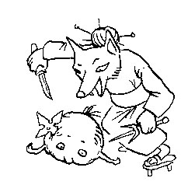
Кому после этого верить?

